LICENTIE

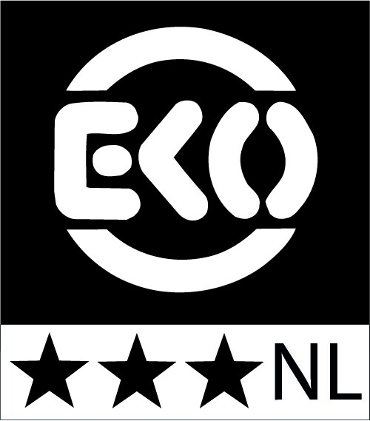

Geregistreerd onder nummer: 3008. Verstrekt van 01-05-2025 tot 01-05-2026

Stichting EKO-keurmerk verklaart hierbij dat:

Van Delft Biscuits B.V.

Postbus 365

3840 AJ

het EKO-keurmerk mag voeren omdat het méér wil doen dan de Europese wetgeving

voor biologische productie voorschrijft. De licentiehouder verbindt zich aan de biologische

principes: gezondheid, ecologie, eerlijk en zorg en aan het voldoen aan de EKO-voorwaarden.

D. Monsma

,

voorzitter

P. Braam

, bestuurslid

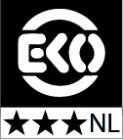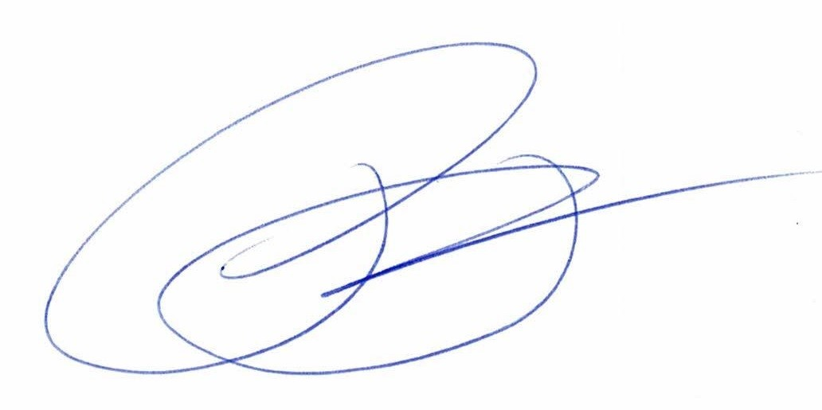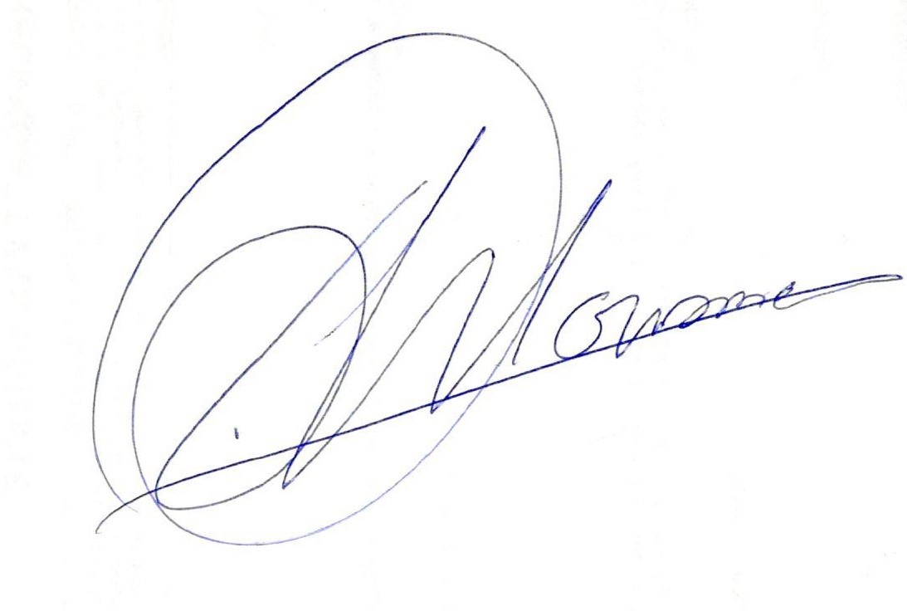

**Op deze licentie zijn het reglement en de inhoudelijke voorwaarden van EKO-keurmerk van toepassing, te vinden op www.eko-keurmerk.nl**